CciC
CONCERTI D’ESTATE 2006


CITTÀ DI BUSCA
Assessorato alla Cultura

icc
ISTITUZIONE COMUNALE CULTURALE

CIVICO
ISTITUTO MUSICALE “A.VIVALDI”

ASSOCIAZIONE GIOVANILE MUSICALE
DI BUSCA

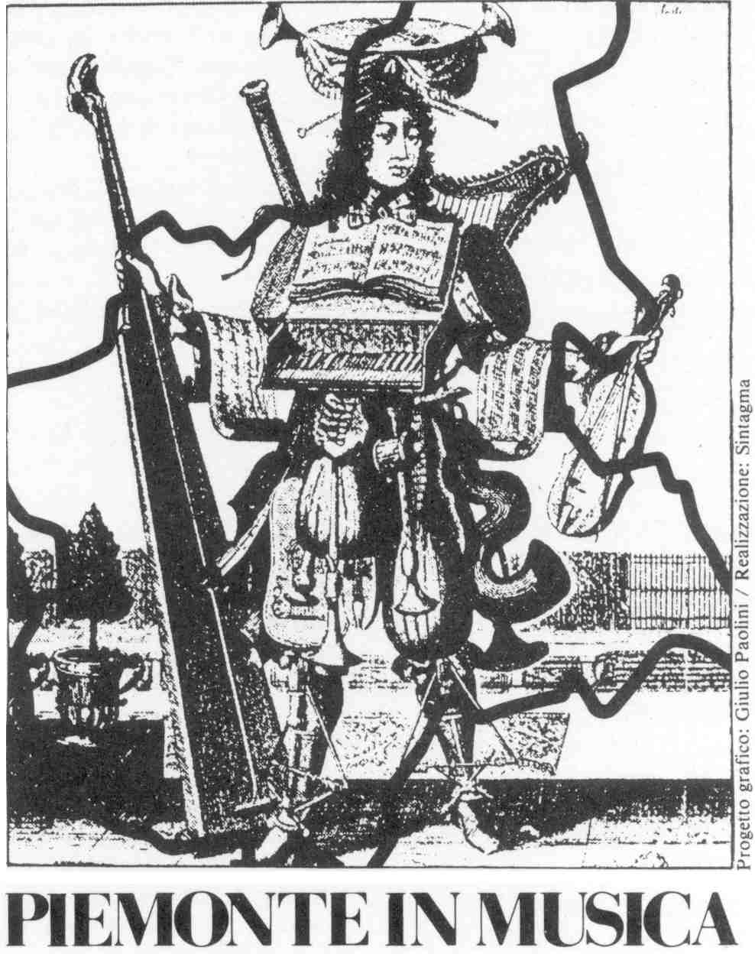
PIEMONTE
IN MUSICA

Direzione artistica:
PIER LUIGI BARBERO

In collaborazione con:

Venerdi 9 giugno 2006 – ore 21.00
Istituto Musicale “Vivaldi”

SERATA JAZZ

ENZO FORNIONE, piano solo jazz

Mercoledi 21 giugno 2006 – ore 21.00
Chiesa Parrocchiale di M.V.Assunta

FESTA DELLA MUSICA

NEL GIORNO DEL

SOLSTIZIO D’ESTATE

ORCHESTRA E CORO “VIVALDI”

PROGETTO “MOZART”

Domenica 2 luglio 2006 – ore 21.00
Chiesa Parrocchiale di S. Chiaffredo

ESTRO ARMONICO

ENSEMBLE DI MUSICA ANTICA

DELL’ISTITUTO “VIVALDI”

Musiche di Vivaldi, Bach, Marcello

Giovedi 27 luglio 2006 – ore 21.00

Castello del Roccolo

SQUILLI DI CACCIA

QUARTETTO DI CORNI DI TORINO
Musiche di Lutgen, Bozza, Weber, Wagner

Martedi 1 agosto 2006 – ore 21.00

Parco del Castellaccio a S.Stefano

CASTELLACCIO IN MUSICA

“BIRKIN TREE” – IRISH MUSIC
SUONI D’IRLANDA

Ingresso libero per tutte le manifestazioni
per motivi artistici o per cause di forza maggiore, le date e i programmi potrebbero subire cambiamenti
Informazioni:
Segreteria del Civico Istituto Musicale
Tel. 0171-946528 (dal lunedì al giovedì – ore 15.00/18.00)
e-mail: vivaldi_busca@yahoo.it
internet: www.comune.busca.cn.it


civico

